

《计算机组成原理与接口技术实验》
实验报告

（实验三）

学院名称 | ： | 数据科学与计算机学院
专业（班级） | ： | 16软件工程二（4）班
学生姓名 | ： | 刘俊峰
学号 | ： | 16340150
时间 | ： | 2018 | 年 | 6 | 月 | 28 | 日

 |  |  | 成绩 | :
实验三 | ： | 多周期CPU设计与实现

      - 实验目的
1. 认识和掌握多周期数据通路原理及其设计方法；
2. 掌握多周期CPU的实现方法，代码实现方法；
3. 编写一个编译器，将MIPS汇编程序编译为二进制机器码；
4. 掌握多周期CPU的测试方法;
5. 掌握多周期CPU的实现方法。

      - 实验内容
设计一个多周期CPU，该CPU至少能实现以下指令功能操作。需设计的指令与格式如下：（说明：操作码按照以下规定使用，都给每类指令预留扩展空间，后续实验相同。）
==>算术运算指令
（1）add rd, rs, rt
000000 | rs(5位) | rt(5位) | rd(5位) | reserved
功能：rd<－rs + rt
（2）sub rd, rs, rt
000001 | rs(5位) | rt(5位) | rd(5位) | reserved
完成功能：rd<－rs － rt
（3）addi rt, rs, immediate
000010 | rs(5位) | rt(5位) | immediate(16位)
功能：rt<－rs + (sign-extend)immediate

==>逻辑运算指令
（4）or rd, rs, rt
010000 | rs(5位) | rt(5位) | rd(5位) | reserved
功能：rd<－rs | rt
（5）and rd, rs, rt
010001 | rs(5位) | rt(5位) | rd(5位) | reserved
功能：rd<－rs & rt
（6）ori rt, rs, immediate
010010 | rs(5位) | rt(5位) | immediate
功能：rt<－rs | (zero-extend)immediate

==>移位指令
（7）sll rd, rt,sa
011000 | 未用 | rt(5位) | rd(5位) | sa | reserved
功能：rd<－rt<<(zero-extend)sa，左移sa位 ，(zero-extend)sa

==>比较指令
（8） slt rd, rs, rt 带符号数
100110 | rs(5位) | rt(5位) | rd(5位) | reserved
功能：if (rs<rt) rd =1 else rd=0, 具体请看表2 ALU运算功能表，带符号
- sltiu rt, rs,immediate 不带符号
100111 | rs(5位) | rt(5位) | immediate(16位)
功能：if (rs <(zero-extend)immediate) rt =1 else rt=0， 具体请看表2 ALU运算功能表，不带符号

==>存储器读写指令
（10）sw rt, immediate(rs)
110000 | rs(5位) | rt(5位) | immediate(16位)
功能：memory[rs+ (sign-extend)immediate]<－rt。即将rt寄存器的内容保存到rs寄存器内容和立即数符号扩展后的数相加作为地址的内存单元中。

（11）lw rt, immediate(rs)
110001 | rs(5位) | rt(5位) | immediate(16位)
功能：rt <－ memory[rs + (sign-extend)immediate]。即读取rs寄存器内容和立即数符号扩展后的数相加作为地址的内存单元中的数，然后保存到rt寄存器中。

==>分支指令
（12）beq rs,rt, immediate (说明：immediate从pc+4开始和转移到的指令之间间隔条数）
110100 | rs(5位) | rt(5位) | immediate(16位)
功能：if(rs=rt) pc <－pc + 4 + (sign-extend)immediate <<2 else pc <－pc + 4
（13）bltz rs,immediate
110110 | rs(5位) | 00000 | immediate
功能：if(rs<0) pc←pc + 4 + (sign-extend)immediate <<2 else pc ←pc + 4

==>跳转指令
（14）j addr
111000 | addr[27:2]
功能：pc <－{(pc+4)[31:28],addr[27:2],2'b00}，跳转。
说明：由于MIPS32的指令代码长度占4个字节，所以指令地址二进制数最低2位均为0，将指令地址放进指令代码中时，可省掉！这样，除了最高6位操作码外，还有26位可用于存放地址，事实上，可存放28位地址，剩下最高4位由pc+4最高4位拼接上。

（15）jr rs
111001 | rs(5位) | 未用 | 未用 | reserved
功能：pc <－ rs，跳转。

==>调用子程序指令
（16）jal addr
111010 | addr[27:2]
功能：调用子程序，pc <－ {(pc+4)[31:28],addr[27:2],2'b00}；$31<－pc+4，返回地址设置；子程序返回，需用指令 jr $31。跳转地址的形成同 j addr 指令。
==>停机指令
（17）halt (停机指令)
111111 | 00000000000000000000000000(26位)
不改变pc的值，pc保持不变。

三．实验原理
多周期CPU指的是将整个CPU的执行过程分成几个阶段，每个阶段用一个时钟去完成，然后开始下一条指令的执行，而每种指令执行时所用的时钟数不尽相同，这就是所谓的多周期CPU。CPU在处理指令时，一般需要经过以下几个阶段：
(1) 取指令(IF)：根据程序计数器pc中的指令地址，从存储器中取出一条指令，同时，pc根据指令字长度自动递增产生下一条指令所需要的指令地址，但遇到“地址转移”指令时，则控制器把“转移地址”送入pc，当然得到的“地址”需要做些变换才送入pc。
(2) 指令译码(ID)：对取指令操作中得到的指令进行分析并译码，确定这条指令需要完成的操作，从而产生相应的操作控制信号，用于驱动执行状态中的各种操作。
(3) 指令执行(EXE)：根据指令译码得到的操作控制信号，具体地执行指令动作，然后转移到结果写回状态。
(4) 存储器访问(MEM)：所有需要访问存储器的操作都将在这个步骤中执行，该步骤给出存储器的数据地址，把数据写入到存储器中数据地址所指定的存储单元或者从存储器中得到数据地址单元中的数据。
(5) 结果写回(WB)：指令执行的结果或者访问存储器中得到的数据写回相应的目的寄存器中。
实验中就按照这五个阶段进行设计，这样一条指令的执行最长需要五个(小)时钟周期才能完成，但具体情况怎样？要根据该条指令的情况而定，有些指令不需要五个时钟周期的，这就是多周期的CPU。
图1 多周期CPU指令处理过程
取指令
IF
指令译码
ID
指令执行
EXE
存储器访问
MEM
结果写回
WB

MIPS指令的三种格式：
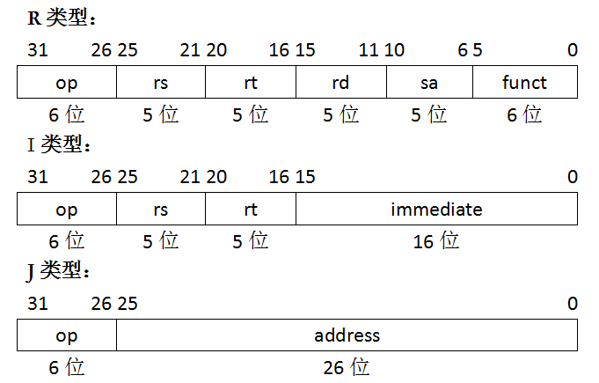
其中，
op：为操作码；
rs：为第1个源操作数寄存器，寄存器地址（编号）是00000~11111，00~1F；
rt：为第2个源操作数寄存器，或目的操作数寄存器，寄存器地址（同上）；
rd：为目的操作数寄存器，寄存器地址（同上）；
sa：为位移量（shift amt），移位指令用于指定移多少位；
funct：为功能码，在寄存器类型指令中（R类型）用来指定指令的功能；
immediate：为16位立即数，用作无符号的逻辑操作数、有符号的算术操作数、数据加载（Load）/数据保存（Store）指令的数据地址字节偏移量和分支指令中相对程序计数器（PC）的有符号偏移量；
address：为地址。
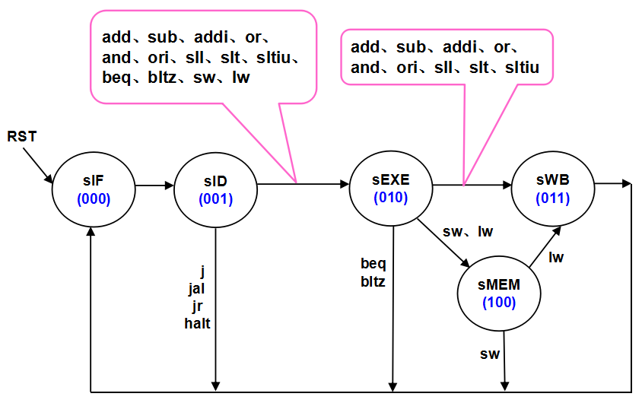
图2 多周期CPU状态转移图
状态的转移有的是无条件的，例如从sIF状态转移到sID就是无条件的；有些是有条件的，例如sEXE状态之后不止一个状态，到底转向哪个状态由该指令功能，即指令操作码决定。每个状态代表一个时钟周期。
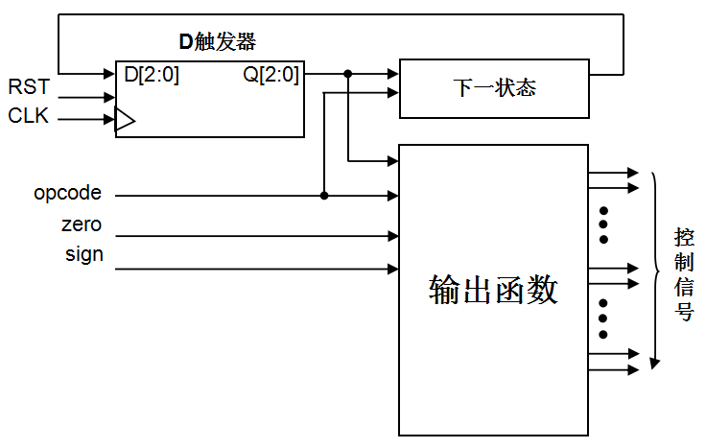
图3 多周期CPU控制部件的原理结构图
图3是多周期CPU控制部件的电路结构，三个D触发器用于保存当前状态，是时序逻辑电路，RST用于初始化状态“000“，另外两个部分都是组合逻辑电路，一个用于产生下一个阶段的状态，另一个用于产生每个阶段的控制信号。从图上可看出，下个状态取决于指令操作码和当前状态；而每个阶段的控制信号取决于指令操作码、当前状态和反映运算结果的状态zero标志和符号sign标志。
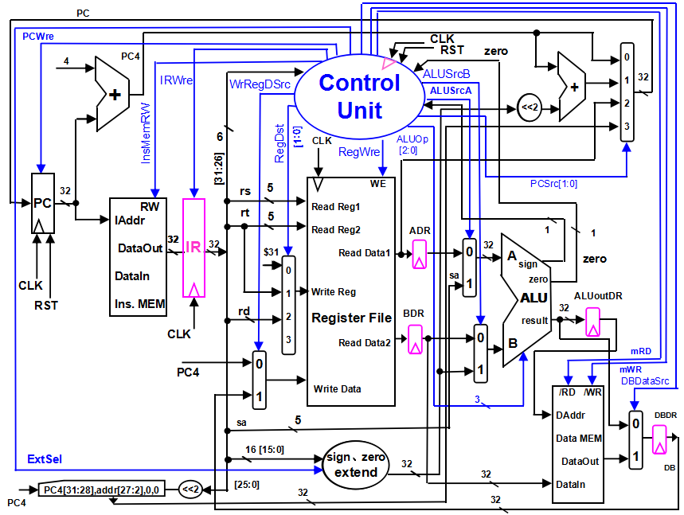
图4 多周期CPU数据通路和控制线路图

图4是一个简单的基本上能够在多周期CPU上完成所要求设计的指令功能的数据通路和必要的控制线路图。其中指令和数据各存储在不同存储器中，即有指令存储器和数据存储器。访问存储器时，先给出内存地址，然后由读或写信号控制操作。对于寄存器组，给出寄存器地址（编号），读操作时不需要时钟信号，输出端就直接输出相应数据；而在写操作时，在 WE使能信号为1时，在时钟边沿触发将数据写入寄存器。图中控制信号功能如表1所示，表2是ALU运算功能表。
特别提示，图上增加IR指令寄存器，目的是使指令代码保持稳定，pc写使能控制信号PCWre，是确保pc适时修改，原因都是和多周期工作的CPU有关。ADR、BDR、ALUoutDR、DBDR四个寄存器不需要写使能信号，其作用是切分数据通路，将大组合逻辑切分为若干个小组合逻辑，大延迟变为多个分段小延迟。
表1 控制信号作用
控制信号名 | 状态“0” | 状态“1”
RST | 对于PC，初始化PC为程序首地址 | 对于PC，PC接收下一条指令地址
PCWre | PC不更改，相关指令：halt，另外，除‘000’状态之外，其余状态慎改PC的值。 | PC更改，相关指令：除指令halt外，另外，在‘000’状态时，修改PC的值合适。
ALUSrcA | 来自寄存器堆data1输出，相关指令：add、sub、addi、or、and、ori、beq、bltz、slt、sltiu、sw、lw | 来自移位数sa，同时，进行(zero-extend)sa，即 {{27{1'b0}},sa}，相关指令：sll
ALUSrcB | 来自寄存器堆data2输出，相关指令：add、sub、or、and、beq、bltz、slt、sll | 来自sign或zero扩展的立即数，相关指令：addi、ori、sltiu、lw、sw
DBDataSrc | 来自ALU运算结果的输出，相关指令：add、sub、addi、or、and、ori、slt、sltiu、sll | 来自数据存储器（Data MEM）的输出，相关指令：lw
RegWre | 无写寄存器组寄存器，相关指令：  beq、bltz、j、sw、jr、halt | 寄存器组寄存器写使能，相关指令：add、sub、addi、or、and、ori、slt、sltiu、sll、lw、jal
WrRegDSrc | 写入寄存器组寄存器的数据来自pc+4(pc4），相关指令：jal，写$31 | 写入寄存器组寄存器的数据来自ALU运算结果或存储器读出的数据，相关指令：add、addi、sub、or、and、ori、slt、sltiu、sll、lw
InsMemRW | 写指令存储器 | 读指令存储器(Ins. Data)
mRD | 存储器输出高阻态 | 读数据存储器，相关指令：lw
mWR | 无操作 | 写数据存储器，相关指令：sw
IRWre | IR(指令寄存器)不更改 | IR寄存器写使能。向指令存储器发出读指令代码后，这个信号也接着发出，在时钟上升沿，IR接收从指令存储器送来的指令代码。与每条指令都相关。
ExtSel | (zero-extend)immediate，相关指令：ori、sltiu； | (sign-extend)immediate，相关指令：addi、lw、sw、beq、bltz；
PCSrc[1:0] | 00：pc<－pc+4，相关指令：add、addi、sub、or、ori、and、  slt、sltiu、sll、sw、lw、beq(zero=0)、bltz(sign=0，或zero=1)；  01：pc<－pc+4+(sign-extend)immediate，相关指令：beq(zero=1)、  bltz(sign=1，zero=0)；  10：pc<－rs，相关指令：jr；  11：pc<－{(pc+4)[31:28],addr[27:2],2'b00}，相关指令：j、jal；
RegDst[1:0] | 写寄存器组寄存器的地址，来自：  00：0x1F($31)，相关指令：jal，用于保存返回地址（$31<-pc+4）；  01：rt字段，相关指令：addi、ori、sltiu、lw；  10：rd字段，相关指令：add、sub、or、and、slt、sll；  11：未用；
ALUOp[2:0] | ALU 8种运算功能选择(000-111)，看功能表
相关部件及引脚说明：
Instruction Memory：指令存储器
Iaddr，指令地址输入端口
DataIn，存储器数据输入端口
DataOut，存储器数据输出端口
RW，指令存储器读写控制信号，为0写，为1读
Data Memory：数据存储器
Daddr，数据地址输入端口
DataIn，存储器数据输入端口
DataOut，存储器数据输出端口
/RD，数据存储器读控制信号，为0读
/WR，数据存储器写控制信号，为0写
Register File：寄存器组
Read Reg1，rs寄存器地址输入端口
Read Reg2，rt寄存器地址输入端口
Write Reg，将数据写入的寄存器，其地址输入端口（rt、rd）
Write Data，写入寄存器的数据输入端口
Read Data1，rs寄存器数据输出端口
Read Data2，rt寄存器数据输出端口
WE，写使能信号，为1时，在时钟边沿触发写入
IR： 指令寄存器，用于存放正在执行的指令代码
ALU： 算术逻辑单元
result，ALU运算结果
zero，运算结果标志，结果为0，则zero=1；否则zero=0
sign，运算结果标志，结果最高位为0，则sign=0，正数；否则，sign=1，负数

表2 ALU运算功能表
ALUOp[2..0] | 功能 | 描述
000 | Y = A + B | 加
001 | Y = A – B | 减
010 | Y=（A<B）?1: 0 | 比较A与B  不带符号
011 | Y=(((rega<regb) && (rega[31] == regb[31] )) ||( ( rega[31] ==1 && regb[31] == 0))) ? 1:0 | 比较A与B  带符号
100 | Y = B<<A | B左移A位
101 | Y = A ∨ B | 或
110 | Y = A ∧ B | 与
111 | Y = A ⊕ B | 异或

- 实验器材
电脑一台，Xilinx Vivado 软件一套，Basys3板一块。

五．实验过程与结果
1. 设计思想
多周期的模块分布跟单周期基本相似。不同的地方在于，多周期cpu将指令的执行详细分成了IE, ID, EXE, MEM, WB五个状态，对于不同的指令会有不同的状态变化。对于简单的指令可以通过更少的状态来降低指令执行的时间；对于不需要进行内存访问或者寄存器写入的指令，可以跳过这个步骤。不同的指令对应的状态大概是这样：
从图上可以看到，5个不同的状态，需要3位来表示。用到所有状态的指令只有lw。也就是说，其他的指令只需要四个或更少的时钟周期就可以执行完，最多也只需要五个时钟周期。
因此，多周期cpu的控制信号设计应该是面向状态的。也就是说，随着时钟周期变化的是状态，在状态发生改变的时候，控制信号才根据不同的状态产生不同的变化。而根据这些信号和状态，其他模块再判断是否应该工作，或者说执行什么样的动作。
用图来表示就是：

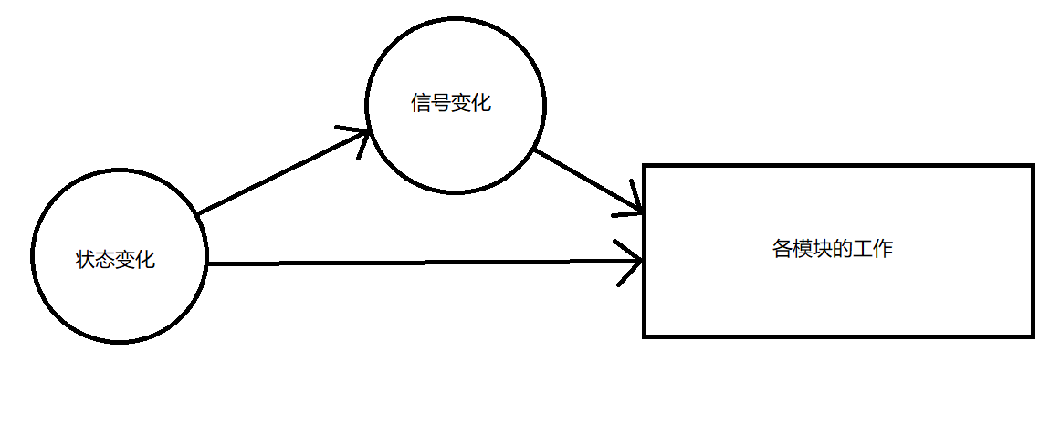

了解了这些设计思想之后，就是开始设计的时候了。
2. cpu各模块的设计
a．控制模块的分析和设计
控制模块无论在单周期还是在多周期cpu中都是最为重要的单元。它掌控了所
有的信号。根据上图叙述的，我们的控制单元应该可以分为两个部分：状态控
制和信号控制。由于状态控制是可以作用于信号控制的。因此，我们应该让状
态信号随着时钟信号的到来自动更新，而控制信号由状态改变而触发改变。先讲讲状态信号的改变。
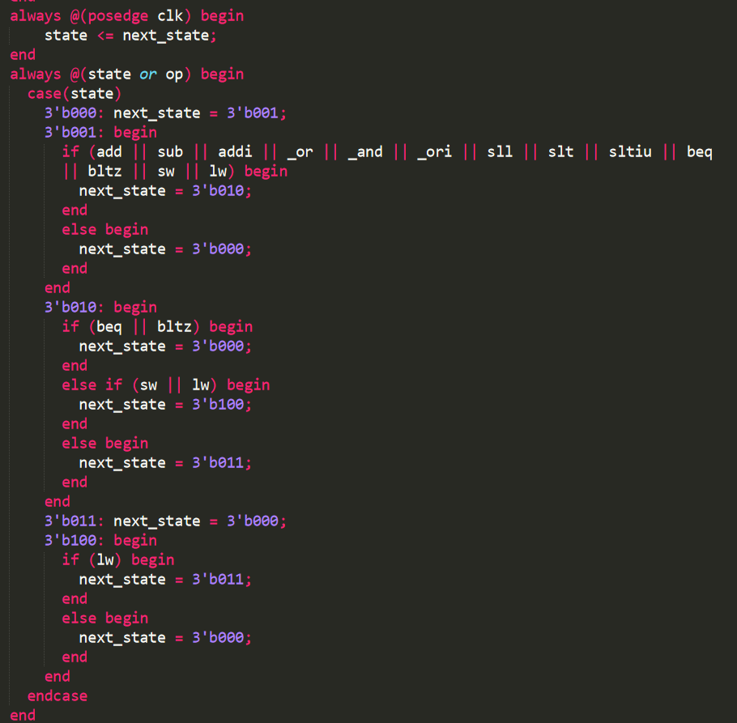
如上图所示。状态一共由两个变量管理。一个是当前状态，另外一个是下一状态。当时钟上升沿到来时，状态更新位下一状态。而下一状态的更新则是由当前状态及指令共同决定。
接下来的是控制信号的更新。和单周期不同，这次的逻辑结构是对不同的信号单独进行讨论。（单周期是对不同的指令进行讨论）

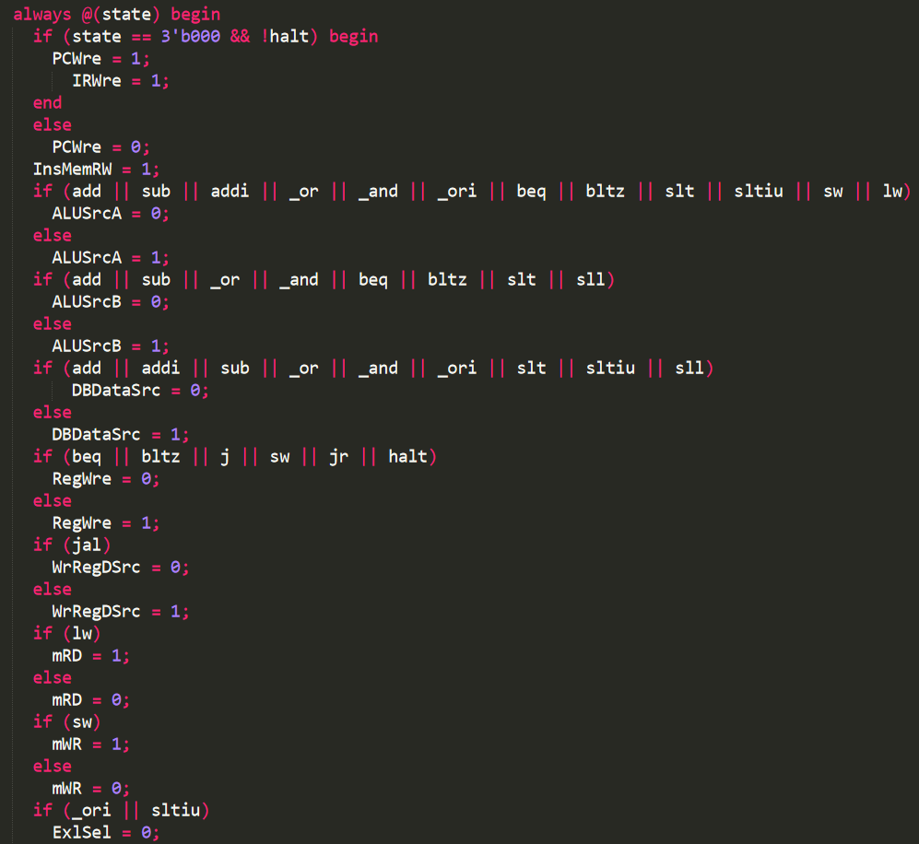
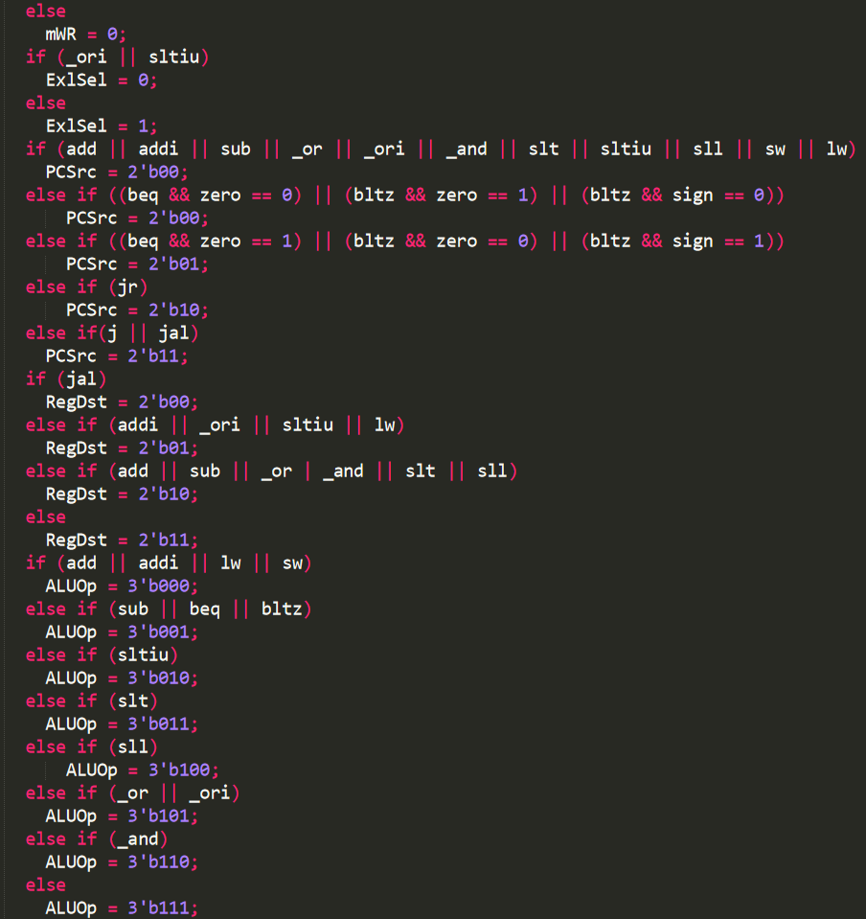
补充一点，上图中能直接用指令的名称当判断条件是因为在控制模块的开头对不同的指令二进制码进行了讨论，具体如下
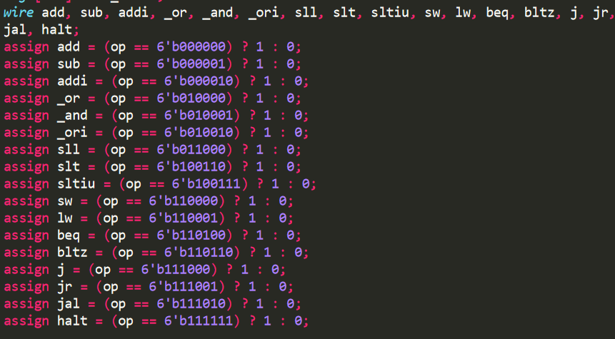
这些重复多次使用的变量可以用wire将它们存起来，在接下来的讨论中就不需要对6位的指令方法进行讨论，节省了开发时间。
到这里，基本上最复杂的控制模块就完成了。将这些控制模块输出，就可以对整个cpu进行控制了。
b. ALU模块的设计
ALU模块总体变化不大，唯一有变化的是加入了sign信号以及一些ALUOp的变更（这个真的血坑，ALUOp居然跟单周期的不一样？！很多bug不能马上找出来。希望老师能统一一下两个实验的ALUOp，免得继续坑害师弟师妹们）。总体的设计沿用了单周期的设计思想。

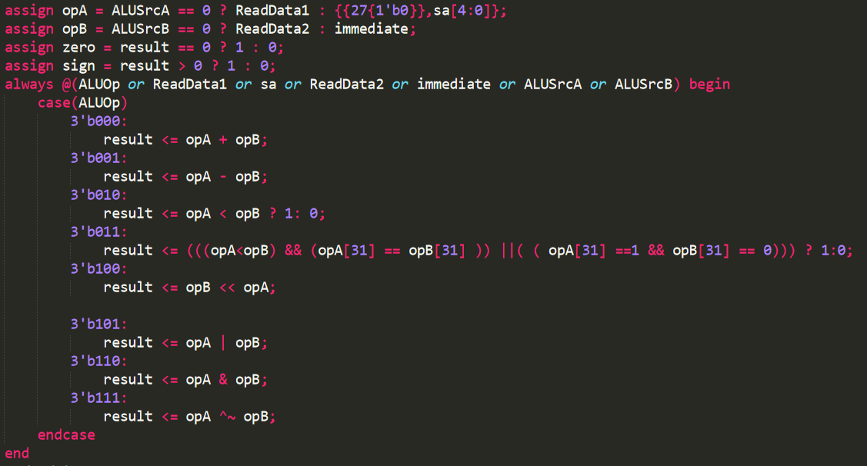
c. 指令存储模块
也跟单周期的类似。指令的输出绑定指令地址。
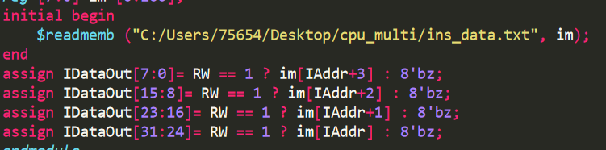
要注意一下存储指令的txt的编写，格式错误也可能导致一些神奇的bug。（还没遇到）
正常的写法
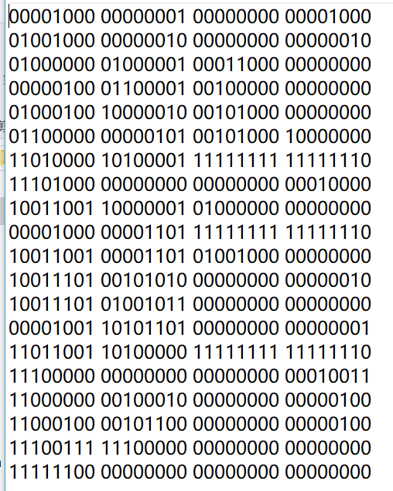

d. 指令寄存器的设计
用于存储指令，加入了解码的功能。
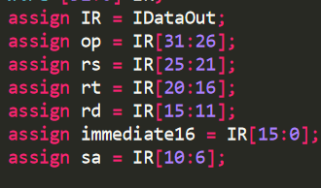
在单周期cpu中没有这个模块，因此解码和指令的存储都是放在顶层模块中的。将这些功能抽象出来，放在一个模块里，可以让项目结构更加清晰。
e. PC模块的设计
在多周期的指令集中加入了jal，jr等跳转指令，因此PC
模块的控制信号PCSrc也进行了一些相应的变化
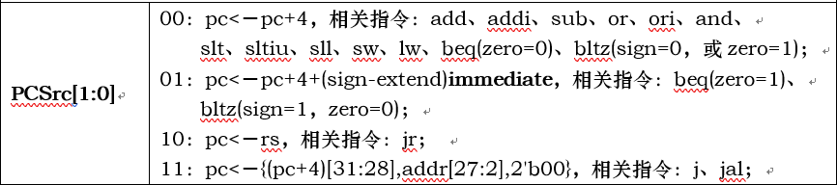
值得注意的是，jal指令在跳转之前会将pc的地址存在31号寄存器中。但是，并不是在jr指令中直接跳转回这条指令（这样会导致死循环），而是跳到31号寄存器所存的pc地址的下一个指令地址，即pc+4.
大体实现如下
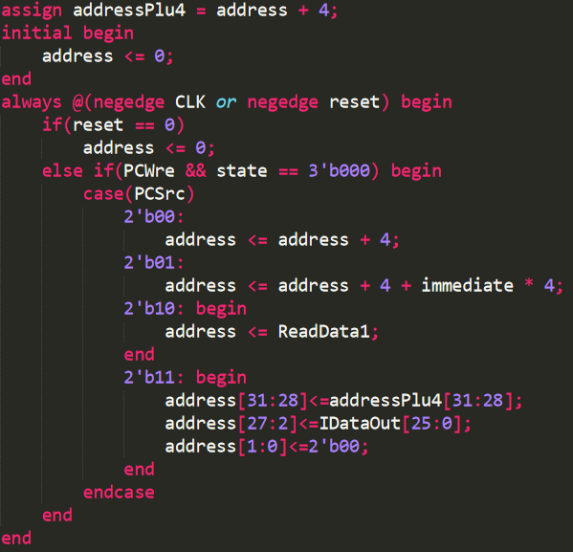
f. 内存模块的实现
内存模块负责lw，sw指令对内存的读和写。由于加入了状态机制，因此不能让模块完全由时钟周期来控制，应该加入状态信息，让其在正确的周期对内存进行写入，不然，写入的结果有可能会出错。读取模块影响的是lw指令，但是不需要特地加入状态来控制输出，只需要在寄存器的写入中加入相应的控制信号和状态，就能保证lw不会出错。
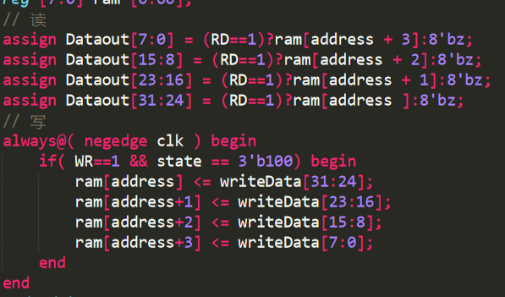
g. 寄存器组模块
如上文所说，这里需要加入一个写入的状态信号。另外，这次写入信号变成了2位，有三种不同的写入信号。因此要用case判断一下。当然也可以用if-else
这里用的是if-else的写法。
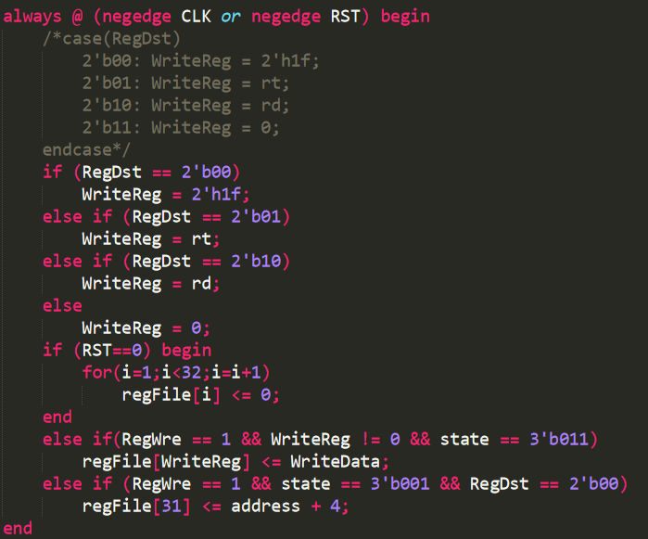
h. 数位拓展模块
这是最简单的模块，只要判断是符号拓展还是无符号拓展即可。
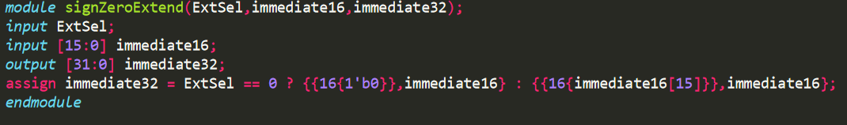

- 顶层模块
比上次的顶层模块稍微要简单一点。顶层模块依然是将所有的其他模块连接起来。新增了IR模块
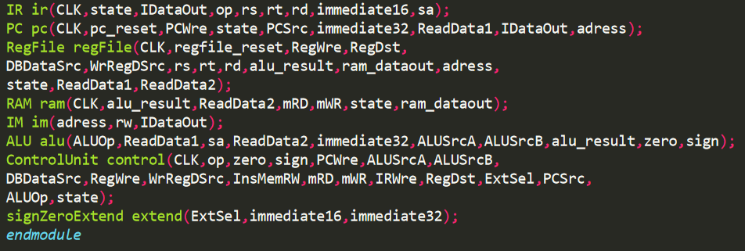

3. 测试

地址 | 汇编程序 | 指令代码
地址 | 汇编程序 | op（6） | rs(5) | rt(5) | rd(5)/immediate (16) | 16进制数代码
0x00000000 | addi $1,$0,8 | 000010 | 00000 | 00001 | 0000 0000 0000 1000 | = | 08010008
0x00000004 | ori $2,$0,2 | 010010 | 00010 | 00000 | 00000000 00000010 |  | 48020002
0x00000008 | or $3,$2,$1 | 010000 | 00 010 | 00001 | 00011000 00000000 |  | 40411800
0x0000000C | sub $4,$3,$1 | 000001 | 00 011 | 00001 | 00100000 00000000 |  | 04612000
0x00000010 | and $5,$4,$2 | 010001 | 00 100 | 00010 | 00101000 00000000 |  | 44822800
0x00000014 | sll $5,$5,2 | 011000 | 00 000 | 00101 | 00101000 10000000 |  | 60052880
0x00000018 | beq $5,$1,-2(=,转14) | 110100 | 00 101 | 00001 | 11111111 11111110 |  | D0a1ffe
0x0000001C | jal 0x0000040 | 111010 | 00 000 | 00000 | 00000000 00010000 |  | E8000010
0x00000020 | slt $8,$12,$1 | 100110 | 01 100 | 00001 | 01000000 00000000 |  | 99814000
0x00000024 | addi $13,$0,-2 | 000010 | 00 000 | 01101 | 11111111 11111110 |  | 080dfffe
0x00000028 | slt $9,$8,$13 | 100110 | 01 000 | 01101 | 01001000 00000000 |  | 990d4800
0x0000002C | sltiu $10,$9,2 | 100111 | 01 001 | 01010 | 00000000 00000010 |  | 9d2a0002
0x00000030 | sltiu $11,$10,0 | 100111 | 01 010 | 01011 | 00000000 00000000 |  | 9d4b0000
0x00000034 | addi $13,$13,1 | 000010 | 01 101 | 01101 | 00000000 00000001 |  | 09ad0001
0x00000038 | bltz $13,-2 (<0,转34) | 110110 | 01 101 | 00000 | 11111111 11111110 |  | D9a0fffe
0x0000003C | j 0x000004C | 111000 | 00 000 | 00000 | 00000000 00010011 |  | E0000013
0x00000040 | sw $2,4($1) | 110000 | 00 001 | 00010 | 00000000 00000100 |  | C0220004
0x00000044 | lw $12,4($1) | 110001 | 00 001 | 01100 | 00000000 00000100 |  | C42c0004
0x00000048 | jr $31 | 111001 | 11 111 | 00000 | 00000000 00000000 |  | E7e00000
0x0000004C | halt | 111111 | 00000 | 00000 | 0000000000000000 | = | FC000000
0x00000050
0x00000054

- addi $1,$0,8
0 + 8，将结果写入到1号寄存器
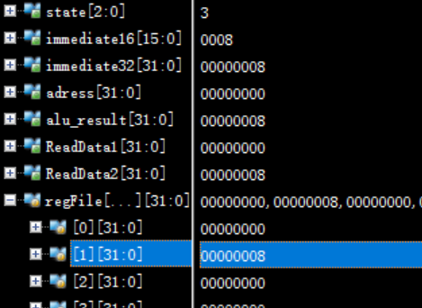
- ori $2,$0,2
0 或2，将结果写入到2号寄存器
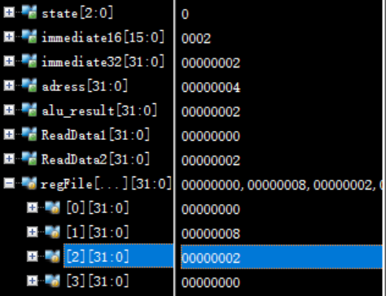
- or $3,$2,$1
1号寄存器或2号寄存器写入到三号寄存器。结果预测为10
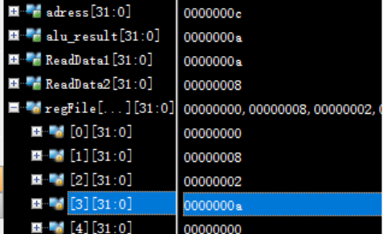
- sub $4,$3,$1
3号寄存器减去1号寄存器，结果写到4号寄存器。预测为2
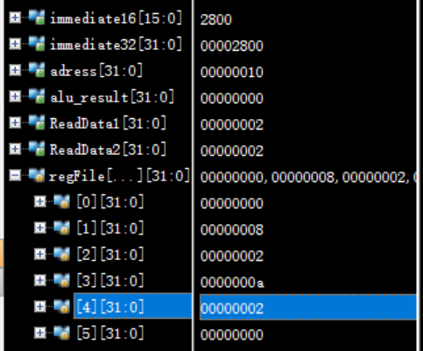
- and $5,$4,$2
4号寄存器与2号寄存器写入到5号寄存器。预测结果为2
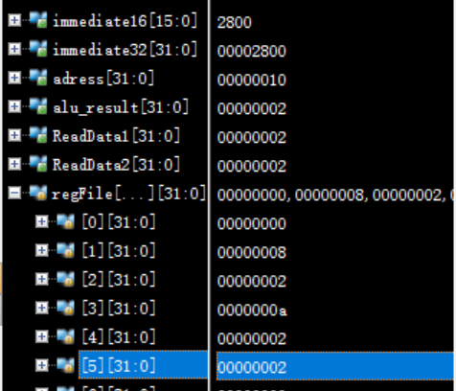
- sll $5,$5,2
5号寄存器左移两位，写入到5号寄存器，结果预测为8.
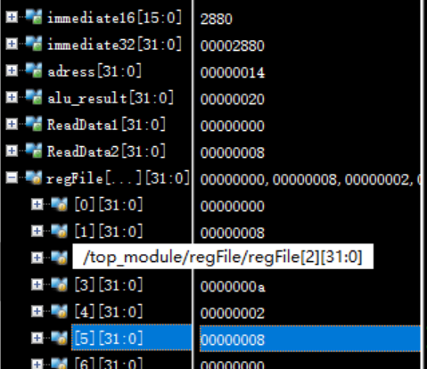
- beq $5,$1,-2(=,转14)
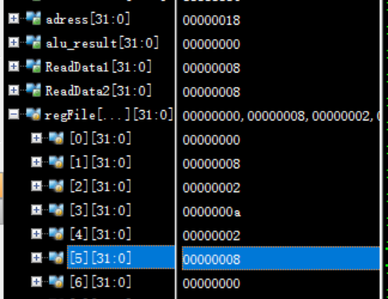
下一个地址为14
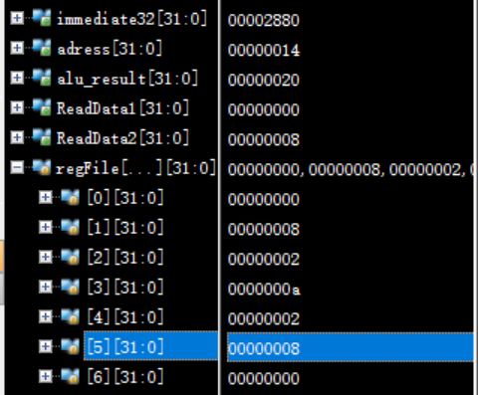
- sll $5,$5,2
5号寄存器移动两位，写入到5号寄存器。预测为32
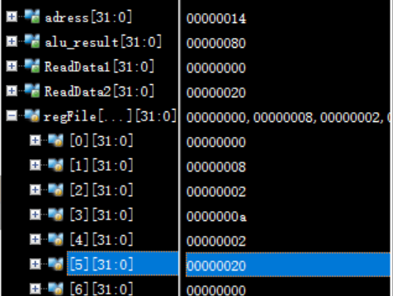
- beq $5,$1,-2
不等于，跳转到下一条。
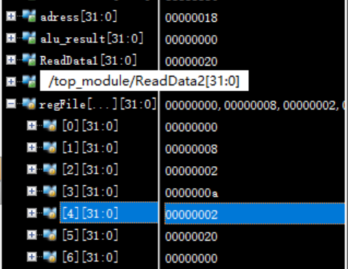
地址为1C
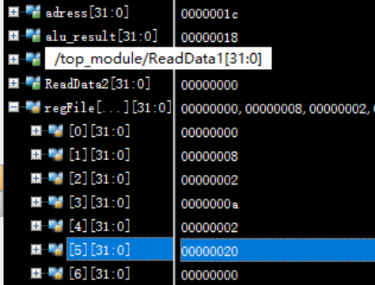
- jal 0x0000040
跳到pc40，20写入到31号寄存器。
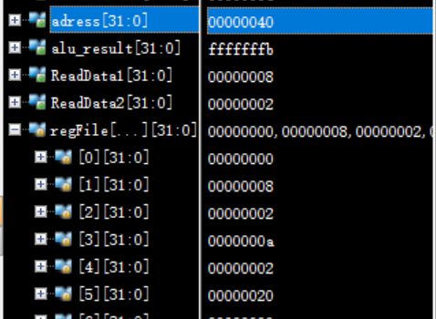
- sw $2,4($1)
将2号寄存器写入到内存地址为12的空间中。
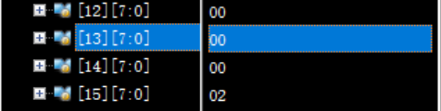
- lw $12,4($1)
将内存空间12为起始地址的内容写入到12号寄存器。12号寄存器变为2
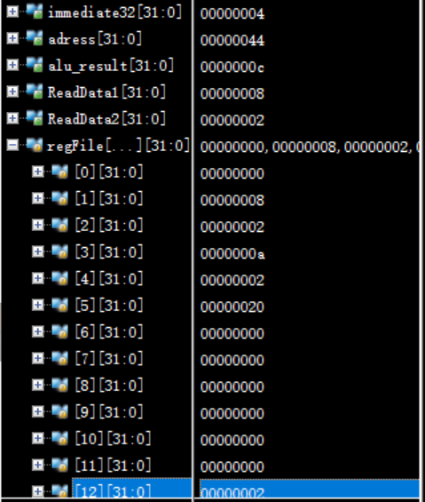
- jr $31
跳回PC20
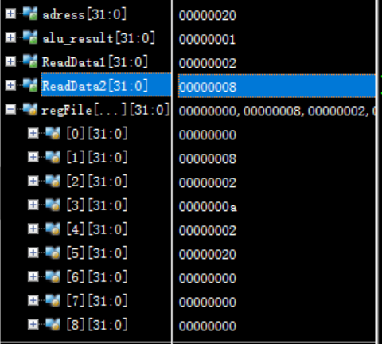
- slt $8,$12,$1
如果12号寄存器中的值小于1号寄存器，8号寄存器写入1.预测8号寄存器写入1
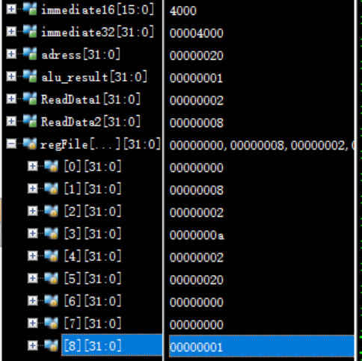
- addi $13,$0,-2
0-2写入到13号寄存器。13号寄存器结果为-2
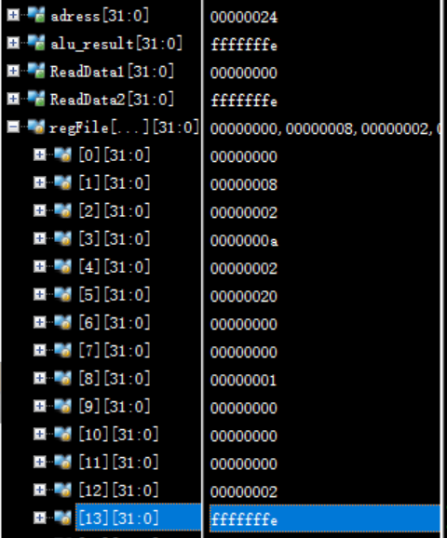
- slt $9,$8,$13
8号寄存器小于13号寄存器，9号寄存器写入1.预测9号为0
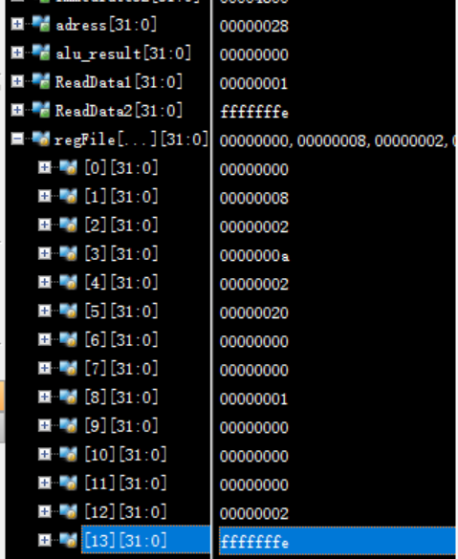
- sltiu $10,$9,2
9号寄存器比2小，则10写入1.预测10写入1
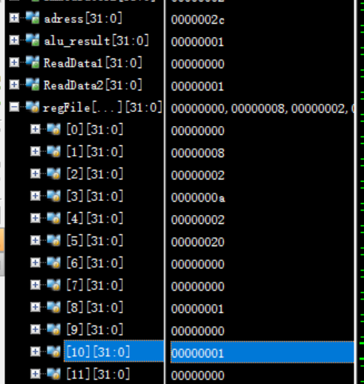
- sltiu $11,$10,0
10比0小，则11写入1.预测11为0
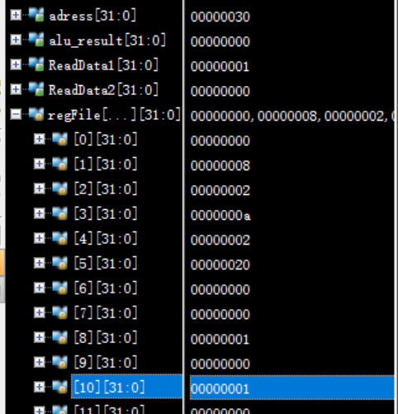
- addi $13,$13,1
13号寄存器的值加1，写入13。预测为-1
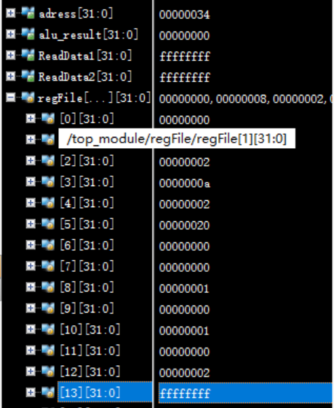
- bltz $13,-2 (<0,转34)
13号寄存器的值小于0，则跳回到34.预测跳回34
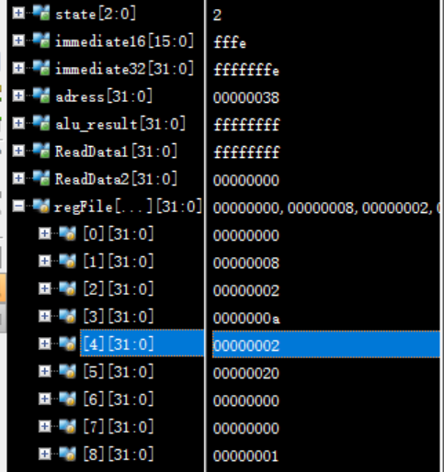
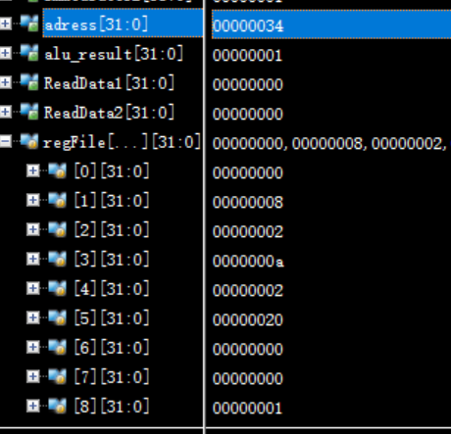
- addi $13,$13,1
13号寄存器的值加1，写入到13号寄存器。预测13号寄存器的值为0
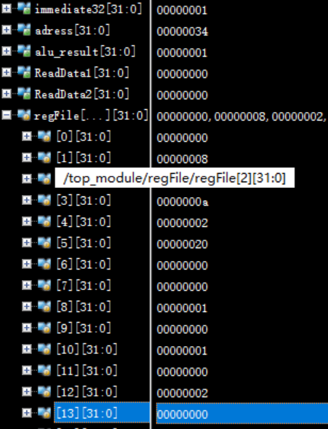
- bltz $13,-2
不跳转
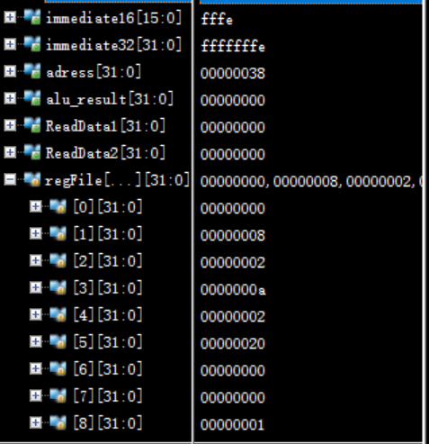
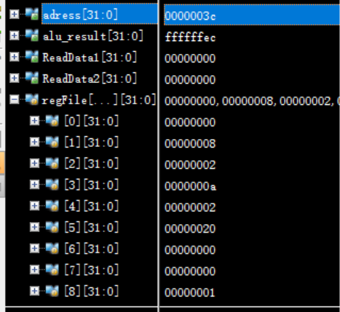
- j 0x000004C
跳转到4C
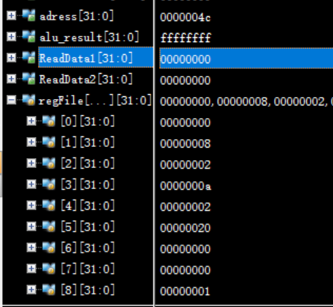
- halt
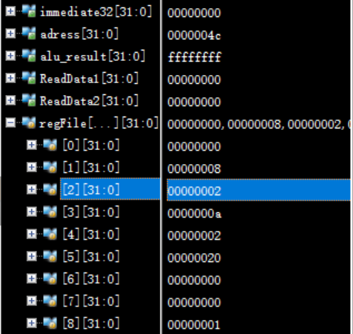

六. 实验心得
多周期cpu的设计跟单周期基本相似，在了解了单周期cpu的设计之后，这次设计可以在较短的时间内完成。但是和单周期一样，同样的遇到了不少问题。
首先是控制模块。这个模块是cpu设计中最重要的部分。多周期cpu的设计中，控制模块引入了状态控制机制。状态是由指令和时钟共同控制的，状态和指令控制着其他控制信号，进而控制其他各个模块的工作。在控制状态更迭的过程中，遇到的第一个问题依旧是时钟沿控制的问题。在一开始的设计中，pc和状态更迭都用了时钟的下降沿，但这样会导致地址、指令变成高阻态（即不能读出来），进而影响状态更迭。处理方法也很简单，就是让它们由不同的时钟沿触发。另外一个问题，在更新其余控制信号的时候，由于每个指令对应的2进制码都有6位，由于位数太多，很容易造成手误进而影响控制信号。这时候就要用其他编程语言的思想，让这些指令变成有意义的符号，这样就不容易造成手误。在这里采用的方法是声明wire变量，每个wire变量对应一个指令，变量名设置为指令名。
其次是ALU模块。ALU模块是这次debug花费时间最多的模块。由于老师换掉了ALU控制信号对应的操作，沿用上次的模块就会造成错误。跟其他错误混在一起很难想得到回事ALUOp的问题。当然，解决方法也很简单。强烈建议老师修改一下这两个文档，统一一下单周期和多周期的ALUOp，以免继续坑害师弟师妹。
多周期cpu的设计是这学期最后一个实验了，总结一下计组实验课给我带来的影响吧。在这三次实验的设计中，最有意义的是让我们了解了课堂上不怎么记得的汇编指令，以及似懂非懂的cpu。在理论课上，看到分线杂乱的数据通路图，完全不知道信号怎样在cpu中传递。在设计了两次cpu之后，对cpu有了一个更加清晰的了解——我觉得这也是计组实验课最重要的意义。

课程总结
这学期一共做了三个实验：汇编语言、单周期cpu和多周期cpu的设计。在第一个实验里，我们熟悉了c语言到汇编语言的转化，学会了用汇编语言编写简单的程序。这对我们理解编译和链接机制有很大的帮助。第二个实验是单周期cpu的设计。我认为这是难度比较大的一次实验设计。尽管我们在理论课上已经学习了cpu的数据通路，但是，在自己设计时，还要想清楚很多细节，并且将这些模块有机地连接在一起，使他们成为一个能够协同工作的整体——我认为这是对我们很大的一个挑战。另外，在这次实验里，还需要写basys3板，要求我们用晶体管显示寄存器的信息，使得我们要写更多的模块。最后一个实验是多周期cpu的设计。由于有了单周期cpu的基础和现成的模块，在设计多周期cpu的过程中遇到的问题相对较少——只要重新设计控制模块以及对其他模块进行修改，就可以设计出一个多周期的cpu。
我认为，计组实验是一门很重要的实验课。虽然学分占比不高，但是能让我们更加细致的了解理论课上的知识，更直观的接触cpu的基本工作原理，能让我们学到比理论课上更多的知识。因此，我建议计组实验课的学分可以适当的提高，让同学们能够更加重视这门实践课，这对巩固同学们的理论基础是相当有帮助的。
同时，我也建议老师能够在讲完了要讲的内容之后，能够早一点让我们下课，让我们自己安排时间。想留下来的同学可以呆在实验室，而其他同学可以去做别的事情。实验室里没有网络，对我们学习影响相当大。

